MANUAL TÉCNICO

DISEÑO DESARROLLO E IMPLEMENTACIÓN DE SOFTWARE Y APLICATIVO PARA LA ADMINISTRACIÓN Y GESTIÓN DE ENCUESTAS DE SATISFACCIÓN

AUTORES

ENTIDAD

SECCIONAL ENTIDAD

INGENIERÍA DE SISTEMAS

COLOMBIA 2022

**Contenido**

Presentación........................................................................................................................4

Objetivo ..............................................................................................................................5

Procesos..............................................................................................................................6

Requisitos del sistema.........................................................................................................7

Herramientas utilizadas para el desarrollo..........................................................................8

Instalación de aplicaciones .................................................................................................9

Modelo de clases...............................................................................................................11

2

**Tabla de ilustraciones**

Ilustración 1 JAVA .............................................................................................................9

Ilustración 2 Ejecutable ....................................................................................................… 9

Ilustración 3 Inicio del sistema ...........................................................................................9

Ilustración 4 instalador de aplicativo

Ilustración 5 Instalación de aplicativo

............................................................................…10

...........................................................................…10

Ilustración 6 Inicio del aplicativo ..................................................................................…10

Ilustración 7 modelo de clases .......................................................................................…11

Ilustración 8 diagrama de casos de uso ..........................................................................… 12

Ilustración 9 diagrama de casos de uso .............................................................................… 14

Ilustración 10 Diagrama entidad relación ......................................................................…16

Ilustración base de datos 1

Ilustración base de datos 2

.............................................................................................… 25

.............................................................................................… 25

3

**Presentación**

El siguiente manual guiara a los usuarios que harán soporte al sistema, el cual les dará a conocer los requerimientos y la estructura para la construcción del sistema, en el desarrollo de programa de escritorio y aplicativo móvil conectados mediante una base de datos en la nube, el cual muestra las herramientas necesarias para la construcción y la funcionalidad del sistema.

4

**Objetivo**

Informar y especificar al usuario la estructura y conformación del sistema con el fin de que puedan hacer soporte y modificaciones o actualizaciones al sistema en general.

5

**Procesos**

**Procesos de entrada**

• Programa de acceso Web

Ingresar al programa (acceso).

Ingresar datos para el inicio de registros de la encuesta (ingreso, registro)

**Procesos de salida**

• Programa de acceso Web

Consulta de usuario por cédula (encuestas).

Consulta de preguntas por filtro X (encuesta, filtración).

• Base de datos MongoDB

Auto creación de la base de datos al iniciar el aplicativo con las configuraciones necesarias (nube o standalone).

6

**Requisitos del sistema**

• Requerimientos de hardware

Equipo, teclado, mouse, monitor, dispositivo móvil. Memoria RAM 2 GB (equipo y/o dispositivo móvil) Tarjeta de red LAN y/o Wireless

Procesador 1.4 GHz.

• Requerimientos de software

Sistema operativo (Windows 7 en adelante). Java 8.0.

Sistema operativo móvil (Android 5.0. en adelante) Conexión internet local y/o móvil.

Navegador Web Chrome, Edge, Firefox en versiones actualizadas a la fecha del documento

7

**Herramientas utilizadas para el desarrollo**

**JAVA**

El lenguaje de programación de Java es una herramienta de desarrollo orientada a objetos, fue diseñado para que no dependieran en muchas implementaciones, el cual permite a los desarrolladores ejecutar en cualquier dispositivo sin necesidad de recompilar el código, el cual se considera multiplataforma.

**Servidor de base de datos (MongoDb)**

El SGBD de base de datos MongoDb es uno de los más característicos y por tener la opción de código abierto a nivel mundial, siendo una de las más populares ante ORACLE y Microsoft SQL Server principalmente en entornos de desarrollo web y su flexibilidad en la distribución de datos por paginado permite flexibilidad para adaptar el software a distintos escenarios.

**IntelliJ IDEA**

Es el entorno de desarrollo integrado para el desarrollo de programas informáticos. Es desarrollado por JetBrains, y está disponible en dos ediciones: edición para la comunidad​ y edición comercial.

**Eclipse**

Eclipse es una plataforma de software compuesto por un conjunto de herramientas de programación de código abierto multiplataforma para desarrollar lo que el proyecto llama "Aplicaciones de Cliente Enriquecido", opuesto a las aplicaciones "Cliente-liviano" basadas en navegadores.

8

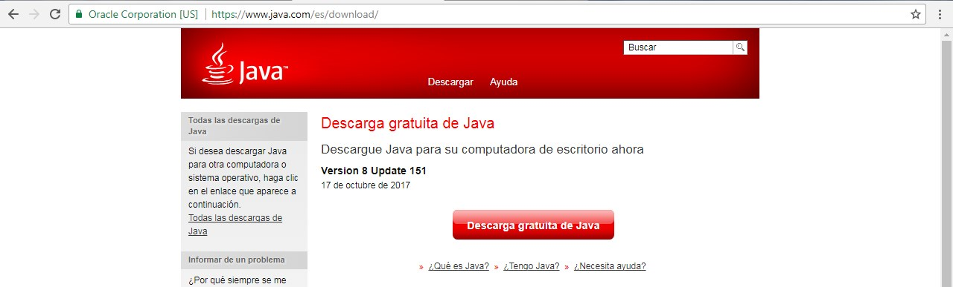

**Instalación de aplicaciones Requisitos generales pre-instalación para el sistema de escritorio**

Para ejecutar el programa de escritorio se necesita de Java 8.0 instalado con las siguientes características para la ejecución del programa de escritorio.

Soporte en procesador Intel 1.4.0 GHz entre otros. Memoria RAM 2 GB.

Espacio en disco: 124 MB

El programa se descarga del siguiente enlace en la página oficial de Java [https://www.java.com/es/download/.](https://www.java.com/es/download/)

*Ilustración 1 JAVA* *Fuente. Propia*

**Instalación y ejecución del programa de escritorio**

Luego de tener Java 8.0, se pasa a ejecutar el programa desde la carpeta, haciendo clic en el archivo encuestas.bat o en su defecto ejecutar directamente el jar con el siguiente comando en consola: java -jar encuestas-0.0.1-SNAPSHOT.jar

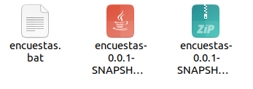

*Ilustración 2 Ejecutable* *Fuente. Propia*

Para confirmar la ejecución del programa de escritorio, se mostrara la interfaz de ingreso al sistema en un navegador web por medio de la siguiente dirección (localhost podría cambiar por la dirección del servidor donde se encuentre el servicio):

**http://localhost:8080/api/satisfaccionservicio/encuestas/administracion/index**

9

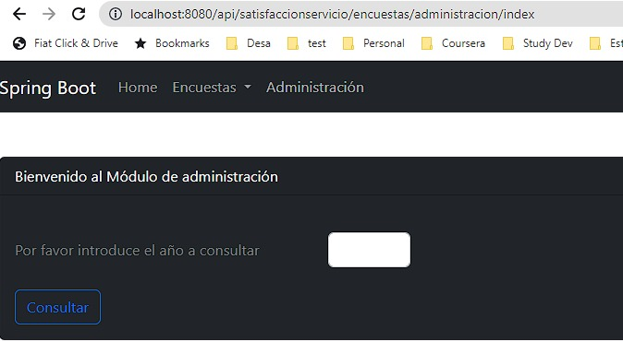

*Ilustración 3 Inicio del sistema* *Fuente. Propia*

**Instalación de los componentes necesarios para el servidor:**

**1. Descargar el software de la base de datos:**

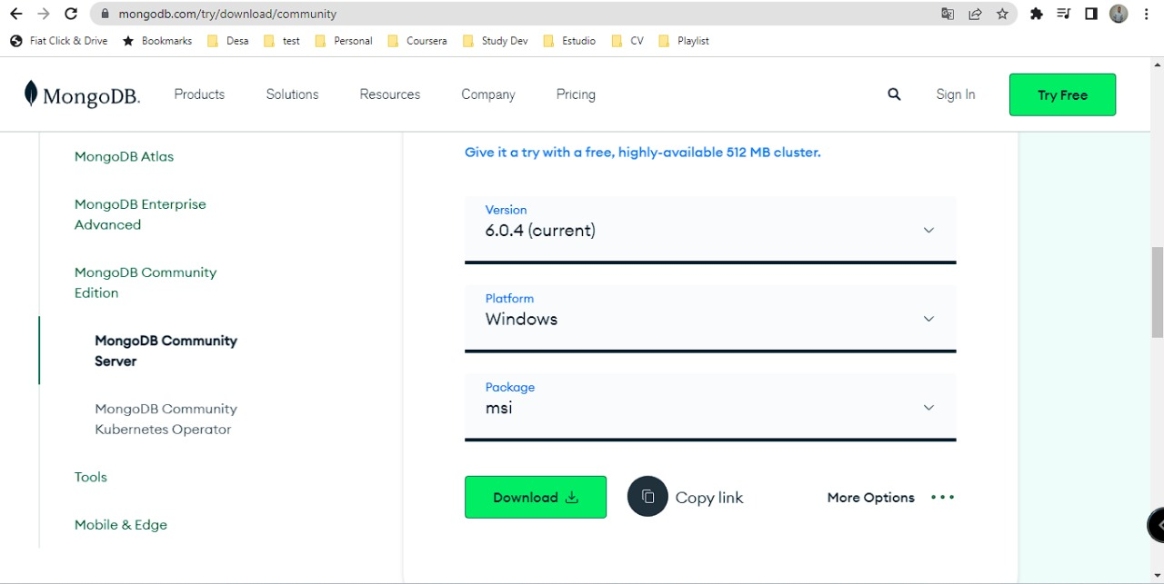

10

**2. Iniciar el instalador y seguir las instrucciones:**

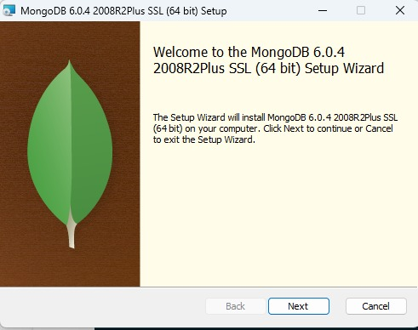

**3. Leer y verificar los términos y condiciones para continuar:**

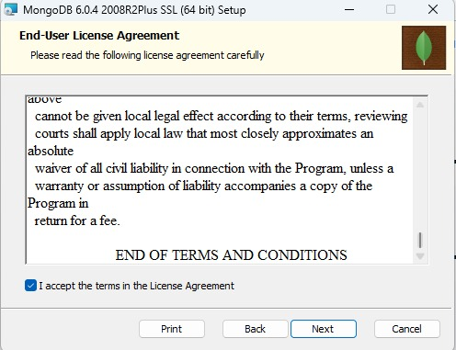

**4. Leer y verificar los términos y condiciones para continuar:**

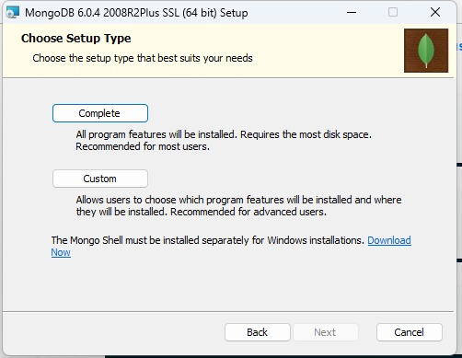

**5. Seleccionar el nombre del servicio y las rutas relacionadas:**

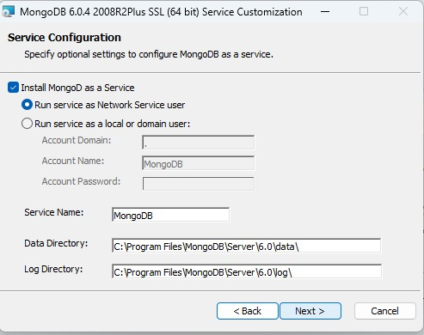

**6. Selección de instalar MongoDB Compass, permitirá la visualización y administración de los datos del aplicativo.**

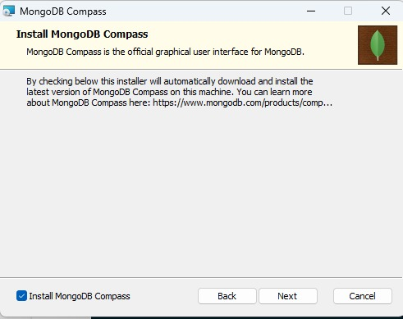

**7. Presionar Instalar para proseguir.**

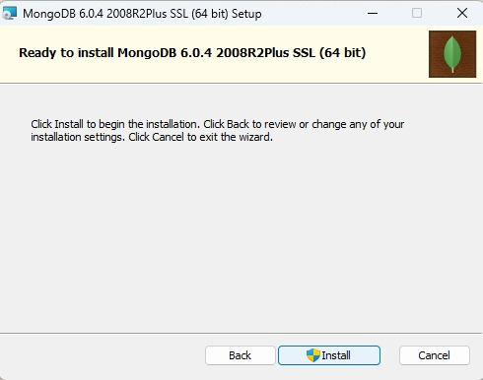

**8. Se mostrará la siguiente interfaz con el “status” de la instalación:**

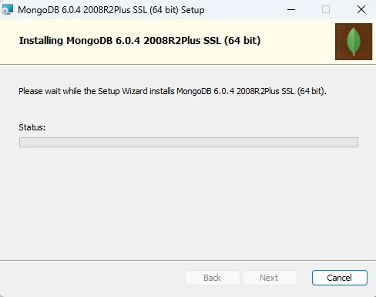

**9. Al finalizar la instalación e inicializar MongoDB Compass, se muestra lo siguiente:**

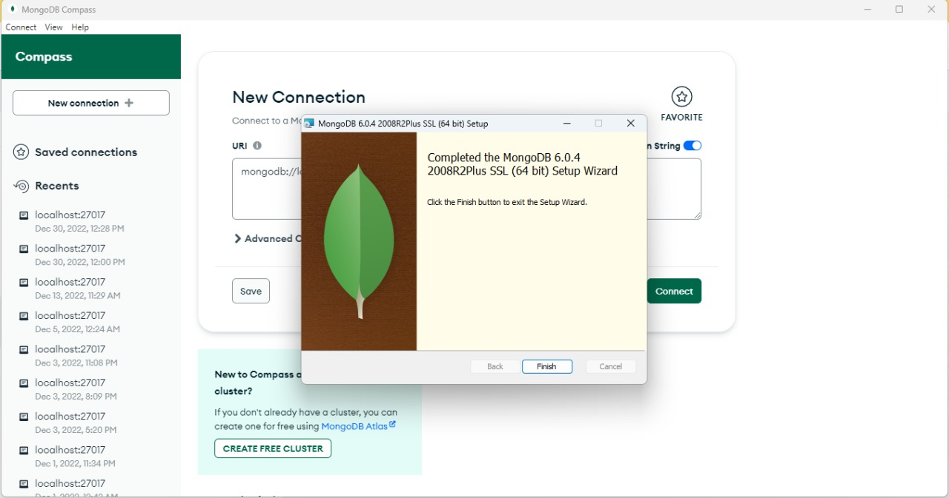

**10. En ocasiones es necesario reiniciar el sistema e inicializar servicios con el siguiente comando por consola:**

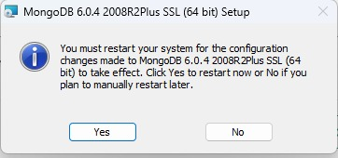

**C:\Users\Usuario> “C:\Program Files\MongoDB\Server\6.0\bin\mongod.exe”**

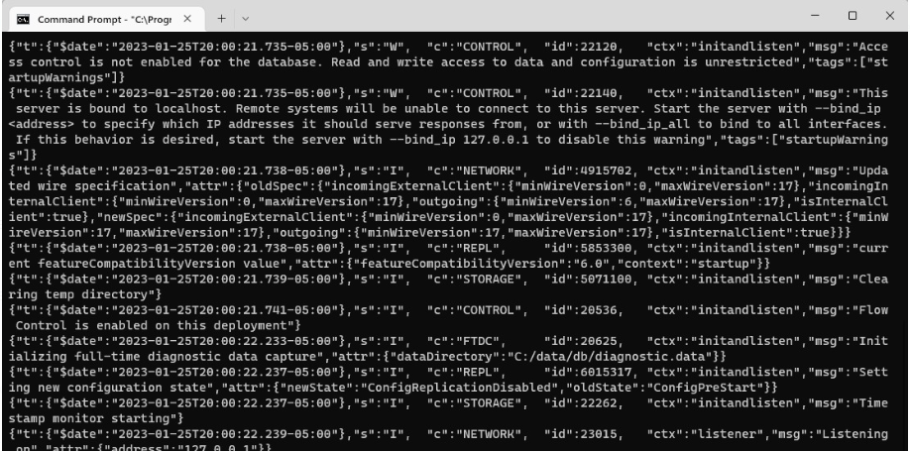

**11. Inicializar la conexión para visualizar los datos del modelo:**

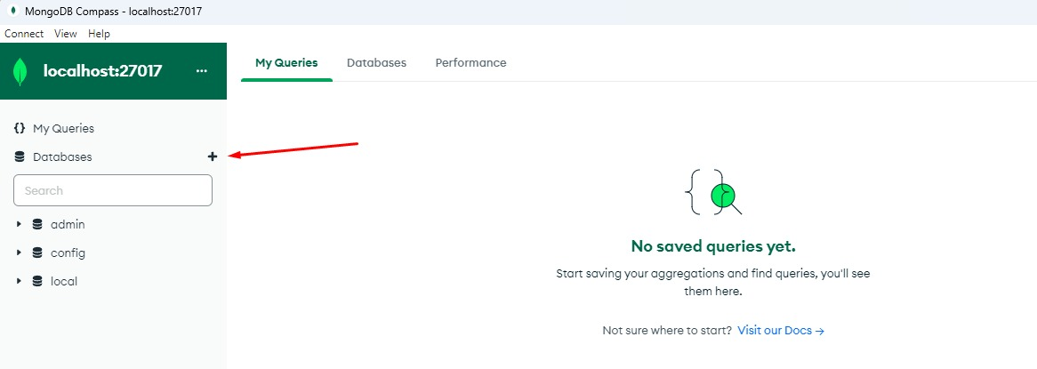

**12. Permitiendo la nueva conexión:**

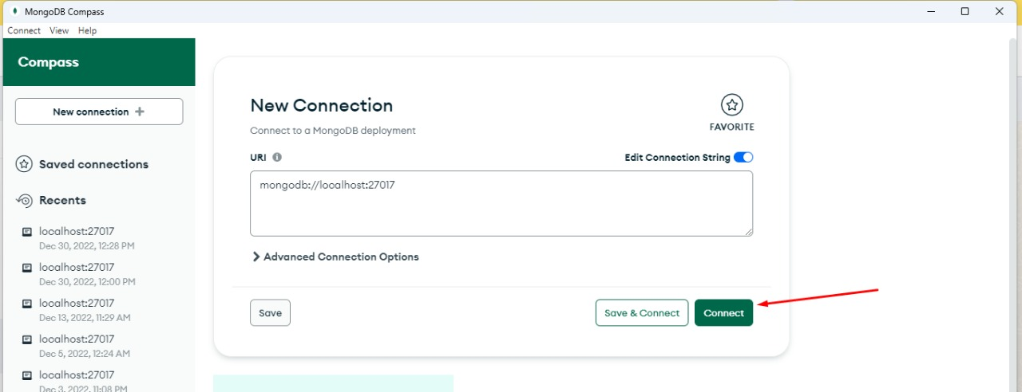

**13. Inicializar los servicios Backend y Frontend si se encuentra en local:**

haciendo clic en el archivo encuestas.bat o en su defecto ejecutar directamente el jar con el siguiente comando en consola: java -jar encuestas-0.0.1-SNAPSHOT.jar



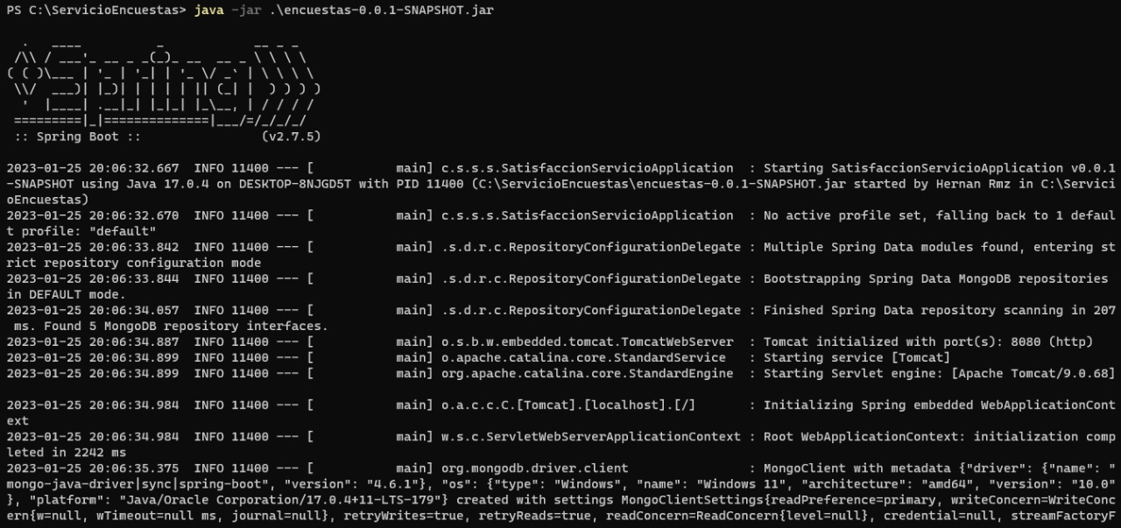



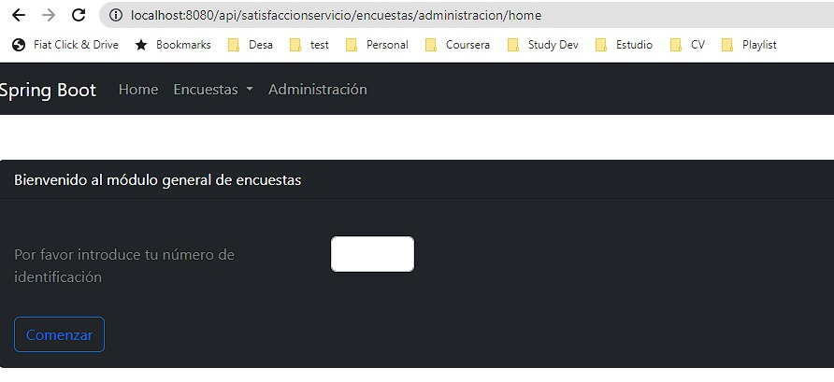

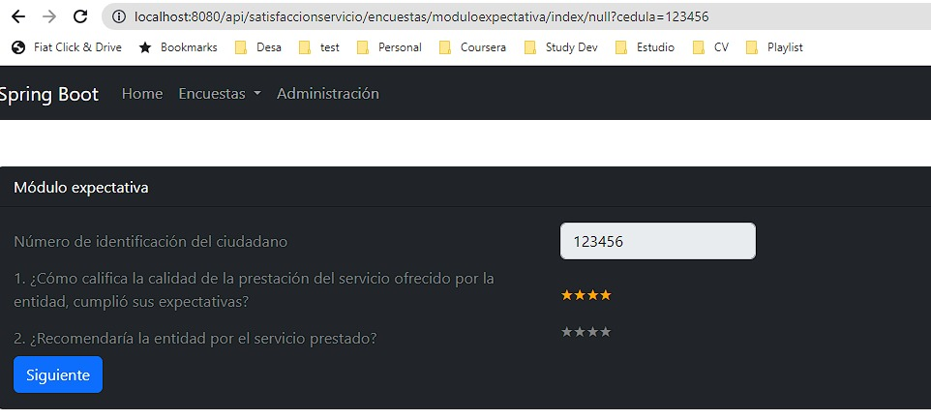

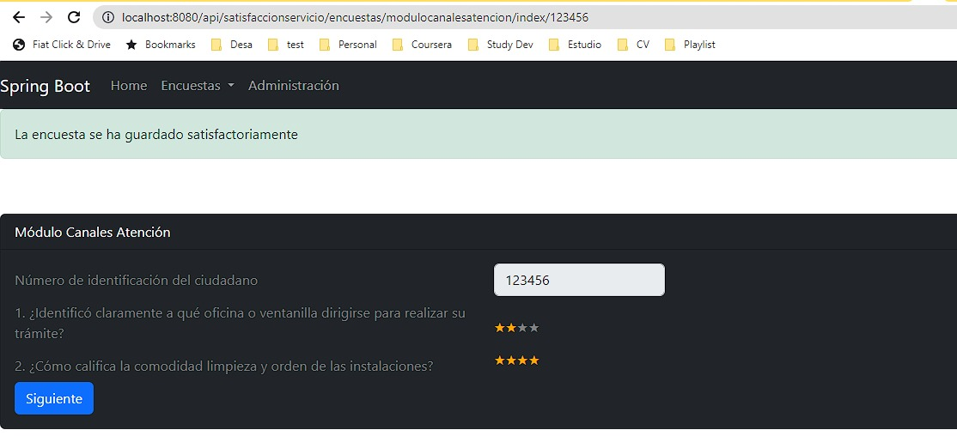

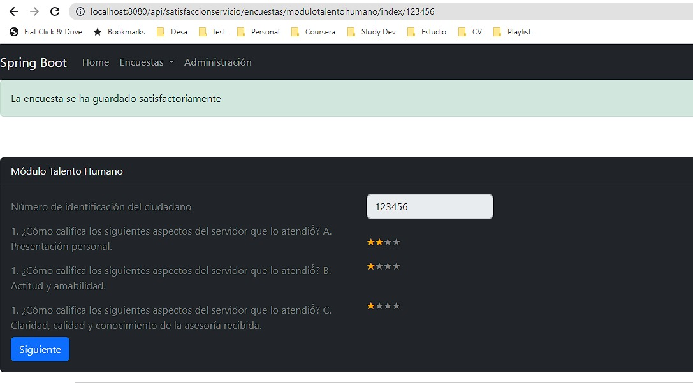

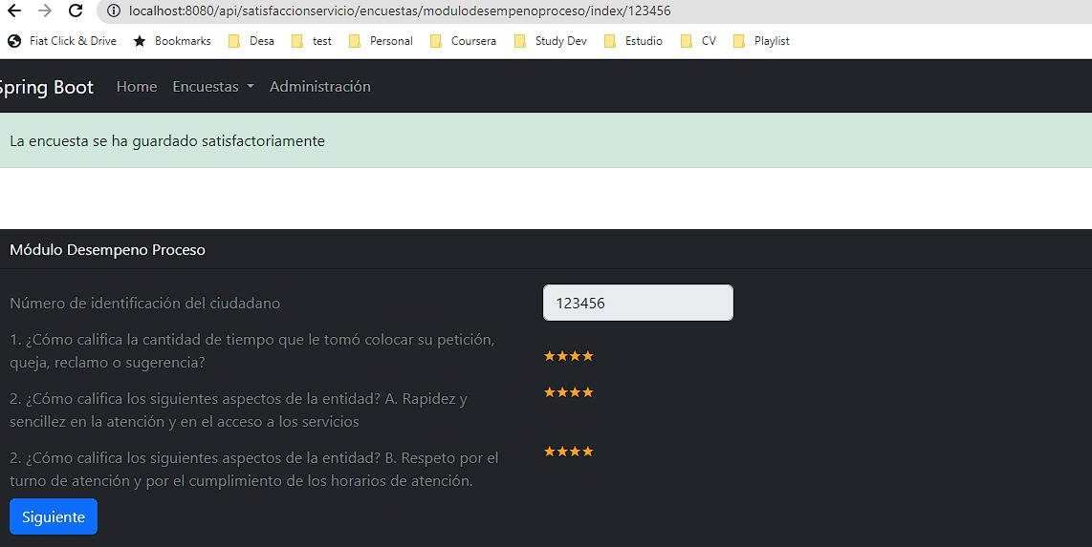

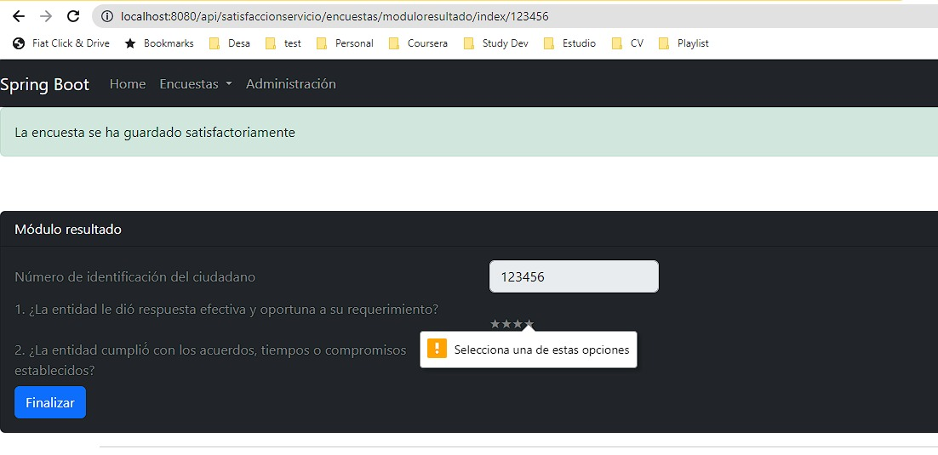

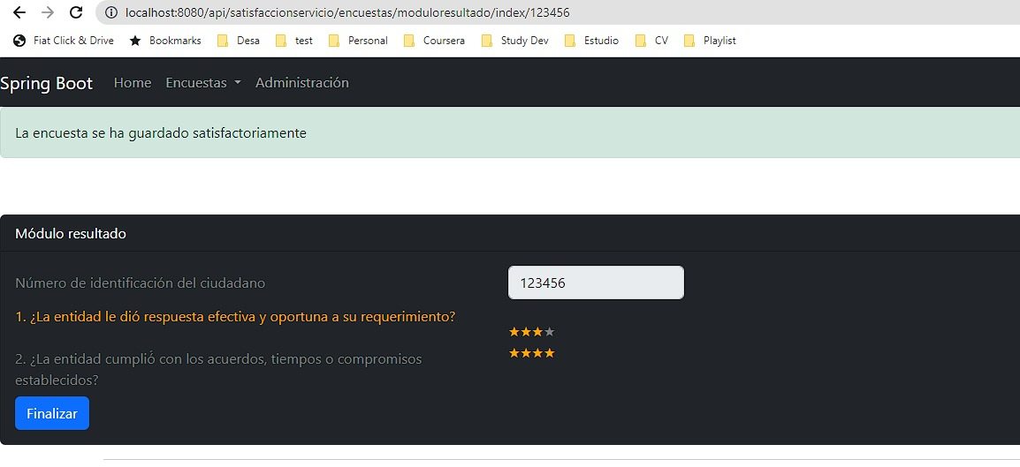

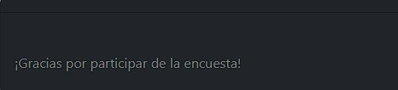

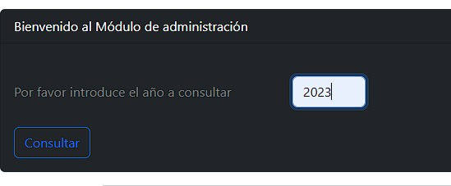

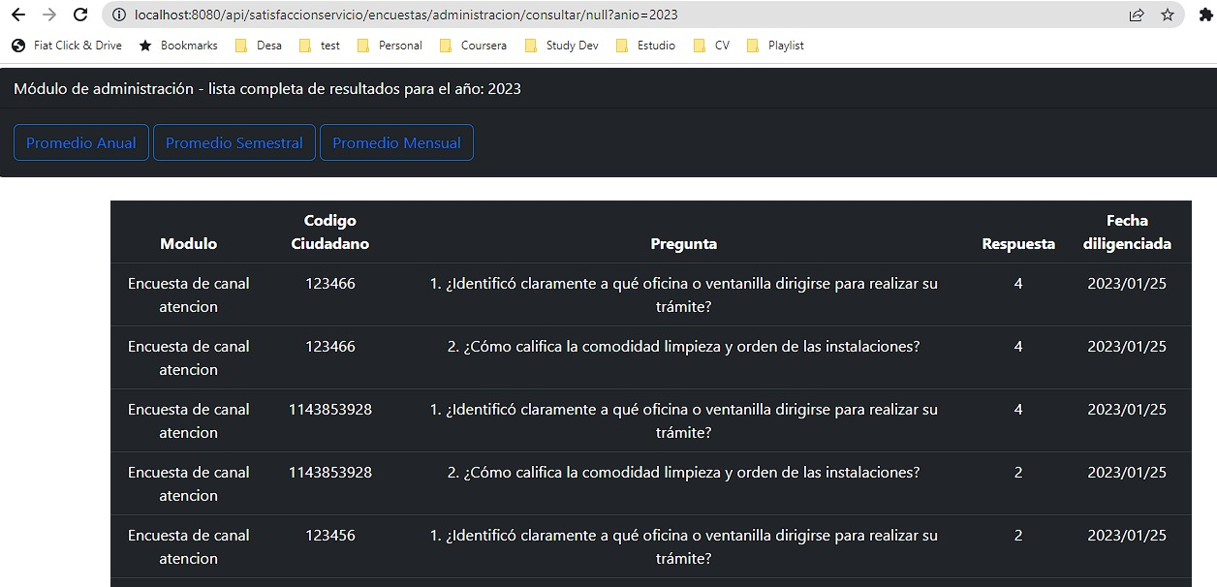

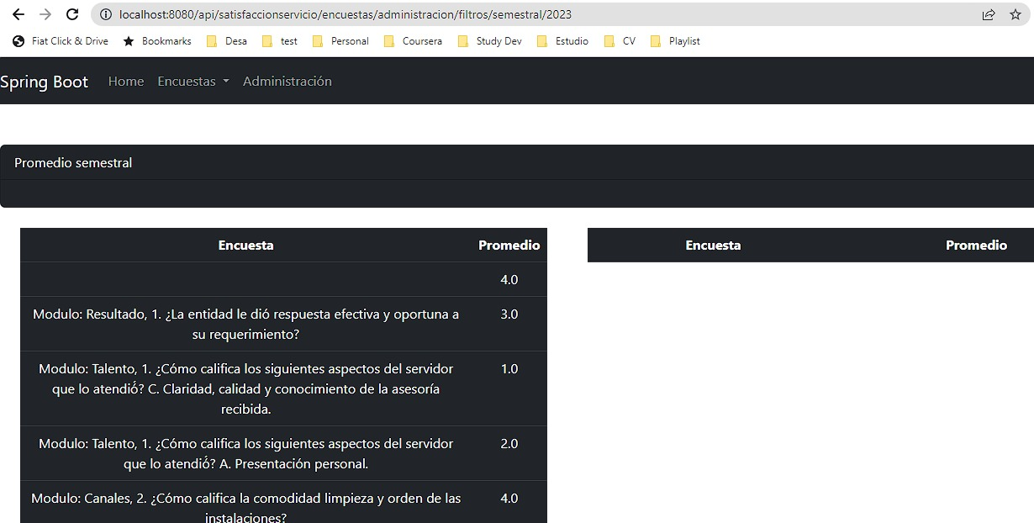

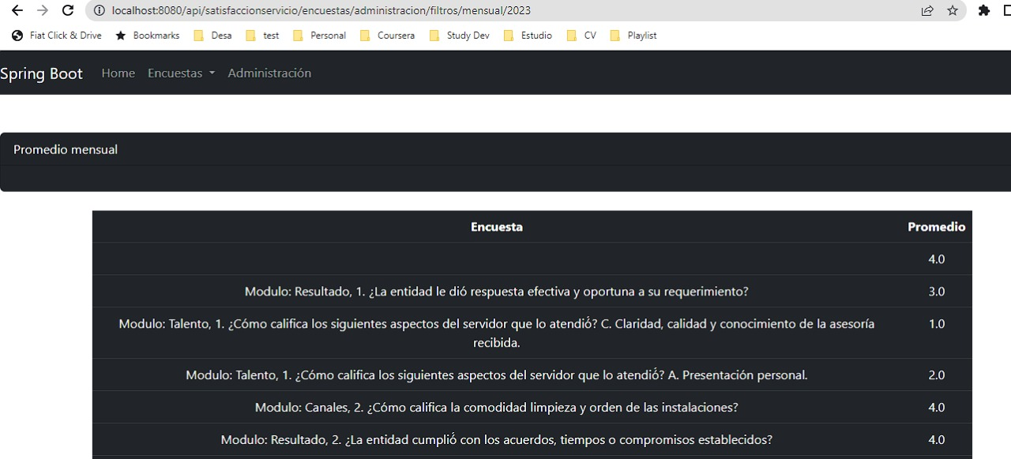

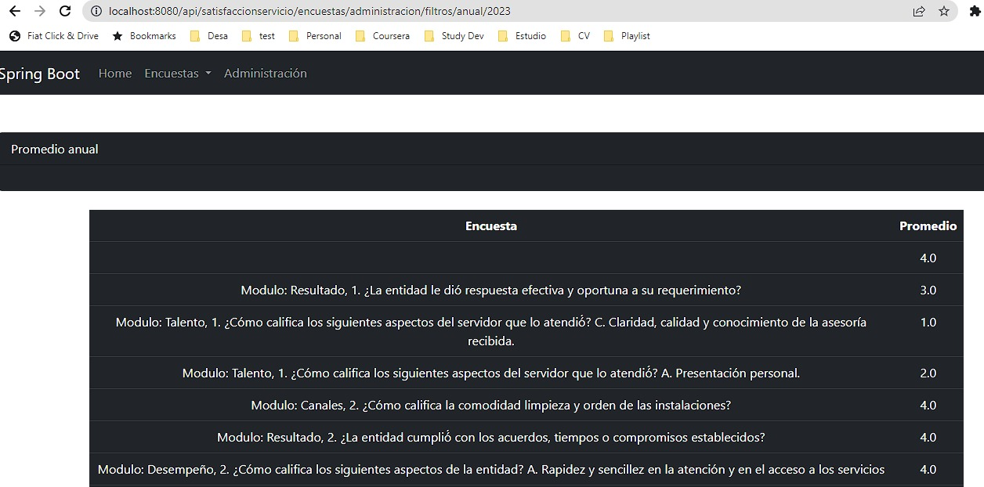

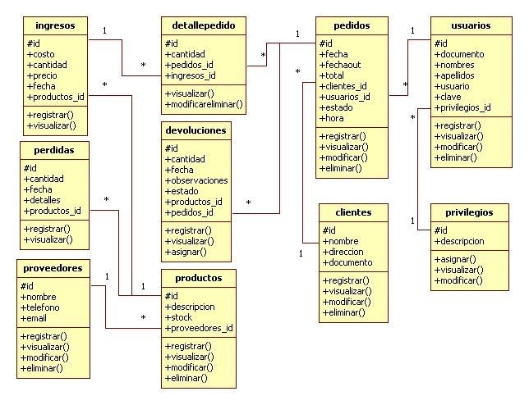

**Modelo de clases**

*Ilustración 7 modelo de clases* *Fuente. Propia*